Opis stanowiska
Hybrydowy układ pompy ciepła współpracować będzie z ogniwami PV z możliwością symulacji działania w układzie on-grid i off-grid. Pompa ciepła AW o mocy 5 kW będzie zaopatrywać (wspomagać) w ciepło istniejącą instalację ogrzewania podłogowego w pomieszczeniach K-89 i ogrzewania grzejnikowego w K-88 oraz K-90. Ponadto pompa ciepła zapewni ciepło dla celów produkcji c.w.u. w budynku K, przez wpięcie w istniejącą instalację. Projektowany układ zapewni również produkcję ciepła lub chłodu dla klimakonwektorów, które przewidziane są do montażu w pomieszczeniach K-89 i K-90. Układ wyposażony będzie w bufor ciepła o pojemności co najmniej 90 litrów oraz zasobnik ciepłej wody użytkowej o pojemności ok. 200 litrów.
Instalacja pompy ciepła będzie wspomagana panelami PV, które planuje się zainstalować na dachu budynku K zgodnie z wykonaną inwentaryzacją stanu istniejącego (Rys. 1-2). Panele będą zamontowane bezinwazyjnie dla pokrycia dachowego na konstrukcji nośnej z kątową regulacją ustawienia paneli w zakresie od 15 do 45 stopni.
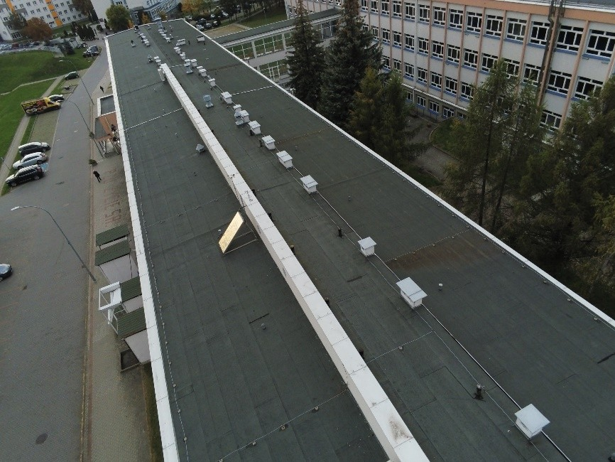
Rys. 1. Inwentaryzacja stanu istniejącego dachu budynku K.
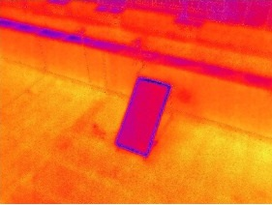
Rys. 2. Inwentaryzacja termowizyjna stanu istniejącego dachu budynku K.

Moc instalacji przewiduje się na 3,185 kWp. Układ elektryczny obsługujący panele PV zostanie wyposażony w inteligentny inwerter z możliwością symulacji pracy systemu on-grid i off-grid, dzięki zastosowaniu magazynu energii elektrycznej w postaci akumulatorów o pojemności 2,5 kWh.
Instalacja PV zasilać będzie w pierwszej kolejności układ pompy ciepła i ładować akumulator energii, a nadwyżka energii zasilać będzie istniejącą instalację elektryczną w budynku K. Układ pomiarowy umożliwiał będzie pomiar temperatur na zasilaniu i powrocie z dolnego i górnego źródła ciepła pompy ciepła oraz przepływu czynnika grzewczego, mocy pompy ciepła, współczynnika COP i EER oraz zużycia energii elektrycznej przez układ pompy ciepła. System umożliwia ponadto badanie wydajności paneli fotowoltaicznych w zależności od kąta nachylenia paneli, nasłonecznienia, zacienienia paneli, zabrudzenia i temperatury zewnętrznej.
Układ umożliwia sprawdzenie możliwości i opłacalności zasilania pompy ciepła z magazynu energii w przypadku braku zasilania w energię elektryczną z istniejącej sieci elektrycznej budynku. Na rysunku 3 przedstawiono schemat proponowanej instalacji hybrydowego układu pompy ciepła z ogniwami PV z możliwością symulacji działania w układzie on-grid i off-grid.
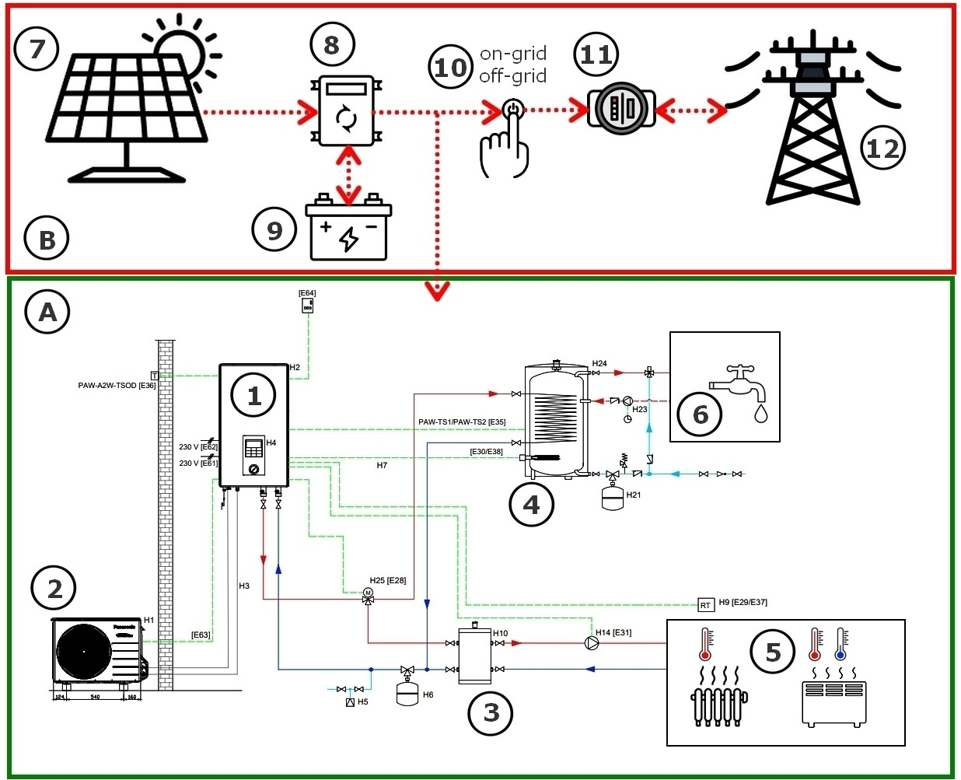

Rys. 3. Schemat proponowanej instalacji hybrydowego układu pompy ciepła, która współpracować będzie z ogniwami PV z możliwością symulacji działania w układzie on-grid i off-grid, gdzie:
A – kompletny układ pompy AW, wyposażony w układy pomiarowe,
B – kompletny układ instalacji elektrycznej z panelami PV oraz akumulatorem energii, wyposażony w układy pomiarowe,
1 – pompa ciepła typu AW (jednostka wewnętrzna),
2 – pompa ciepła typu AW (jednostka zewnętrzna),
3 – bufor ciepła,
4 – zasobnik cwu,
5 – istniejący systemy grzewczy wyposażony w układ grzejnikowy, ogrzewanie podłogowe oraz planowany system ogrzewania lub chłodzenia za pomocą klimakonwektorów,
6 – istniejąca instalacja cwu,
7 – panele fotowoltaiczne na konstrukcji z możliwością regulacji kąta nachylenia od 15 do 45 stopni,
8 – inteligentny inwerter,
9 – magazyn energii elektrycznej,
10 – rozłącznik dla celów symulacji systemu on-grid/off-grid,
11 – licznik energii,
12 – sieć elektryczna.

